ALPINEOS / GÖRSEL PORTFÖY

Ekran Görüntüsü Rehberi
README, GitHub ve proje sunumu için çekim planım
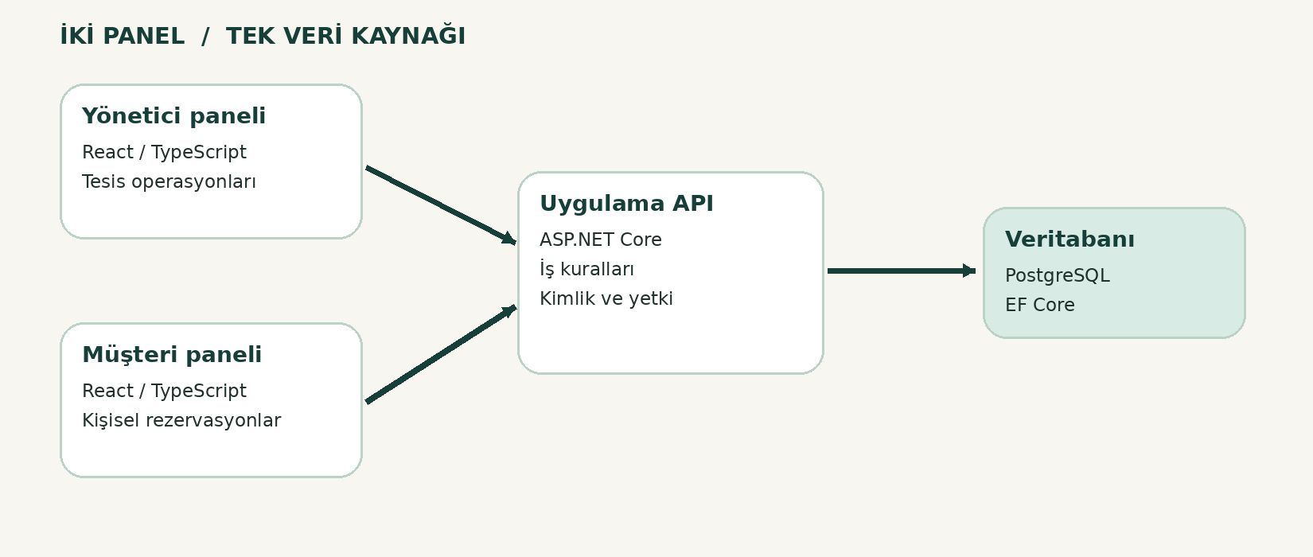
Hazırlayan / Fatih Yılmaz
Üniversite projesinin yeniden tasarlanmış uygulama çalışması

1 / Çekim ilkelerim
- Tarayıcıyı tam ekranda kullanırım; masaüstü için geniş ekran görüntüsü seçerim.
- Çekimlerden önce demo kataloğunun yeterince dolu olduğundan emin olurum.
- Gerçek müşteri e-posta adresi, parola, token, yönetici gizli anahtarı veya kişisel veri paylaşmam.
- Mümkünse gereksiz imleç, terminal ve tarayıcı bildirimlerini ekrana almam.
- Görüntüyü doğrudan çalışan uygulamadan alırım; gerçekte olmayan bir ekran üretmem.

2 / Tam çekim listesi
Dosya adı | Ekran | Kullanım
01-admin-login.png | Yönetici giriş ekranı | Kapsayıcı kapak / ek görüntü
02-admin-dashboard.png | Kontrol paneli | README ana görseli
03-equipment-inventory.png | Ekipman envanteri | README galeri
04-rental-management.png | Ekipman kiralama | Sunum: iş akışı
05-accommodation.png | Oda / konaklama | README galeri veya sunum
06-slopes.png | Pist durumları | Sunum: tesis işlemleri
07-lessons-events.png | Dersler & etkinlikler | Sunum: hizmetler
08-finance.png | Finans kayıtları | Sunum: işletme yönetimi
09-departments-staff.png | Personel / departman | Sunum: organizasyon
10-customer-login.png | Müşteri giriş/kayıt | Sunum: müşteri deneyimi
11-customer-home.png | Müşteri keşfet | README ana görseli
12-customer-equipment.png | Müşteri ekipman kataloğu | README galeri
13-customer-booking.png | Müşteri rezervasyon formu | README galeri / sunum
14-customer-stays.png | Müşteri konaklama | Sunum: müşteri özellikleri
15-my-bookings.png | Rezervasyonlarım | README galeri
16-mobile-customer.png | Mobil müşteri görünümü | README galeri

3 / Hangi görüntü neyi anlatmalı?

Yönetici giriş ekranı
Dosya: 01-admin-login.png. Çekim: Giriş alanının tamamı; parola veya e-posta gösterme. Kullanım yeri: Kapsayıcı kapak / ek görüntü.

Kontrol paneli
Dosya: 02-admin-dashboard.png. Çekim: Dört KPI kartı, grafik, tesis ve son hareketler. Kullanım yeri: README ana görseli.

Ekipman envanteri
Dosya: 03-equipment-inventory.png. Çekim: Farklı ekipman kategorileri ve filtreler. Kullanım yeri: README galeri.

Ekipman kiralama
Dosya: 04-rental-management.png. Çekim: Rezervasyon durumları; kurgusal müşteriler. Kullanım yeri: Sunum: iş akışı.

Oda / konaklama
Dosya: 05-accommodation.png. Çekim: Oda listesi, konaklama kayıtları; gerekirse iki ayrı çekim. Kullanım yeri: README galeri veya sunum.

Pist durumları
Dosya: 06-slopes.png. Çekim: Farklı zorluk ve pist durumları. Kullanım yeri: Sunum: tesis işlemleri.

Dersler & etkinlikler
Dosya: 07-lessons-events.png. Çekim: Ders / etkinlik kartları veya tablo. Kullanım yeri: Sunum: hizmetler.

Finans kayıtları
Dosya: 08-finance.png. Çekim: Sadece kurgusal tahsilat / iade kayıtları. Kullanım yeri: Sunum: işletme yönetimi.

Personel / departman
Dosya: 09-departments-staff.png. Çekim: İki ekranı ayrı dosyada da alabilirsin. Kullanım yeri: Sunum: organizasyon.

Müşteri giriş/kayıt
Dosya: 10-customer-login.png. Çekim: Müşteri oturumu ile personel oturumunun ayrımı. Kullanım yeri: Sunum: müşteri deneyimi.

Müşteri keşfet
Dosya: 11-customer-home.png. Çekim: Karşılama alanı ve hizmet bağlantıları. Kullanım yeri: README ana görseli.

Müşteri ekipman kataloğu
Dosya: 12-customer-equipment.png. Çekim: Çeşitli ekipman ve kiralama butonları. Kullanım yeri: README galeri.

Müşteri rezervasyon formu
Dosya: 13-customer-booking.png. Çekim: Uygunluk sorgusu, form alanları, bedel. Kullanım yeri: README galeri / sunum.

Müşteri konaklama
Dosya: 14-customer-stays.png. Çekim: Oda kartları, fiyatlar, kapasite. Kullanım yeri: Sunum: müşteri özellikleri.

Rezervasyonlarım
Dosya: 15-my-bookings.png. Çekim: Oluşturduğun kurgusal işlem ve durumu. Kullanım yeri: README galeri.

Mobil müşteri görünümü
Dosya: 16-mobile-customer.png. Çekim: Telefon görünümü, dar ekran yerleşimi. Kullanım yeri: README galeri.

4 / README sıralaması
README açılışında yönetici kontrol panelini ve müşteri keşfet sayfasını iki büyük görselle gösteririm. Ardından ekipman kataloğu, rezervasyon formu, konaklama ve mobil görünümden oluşan kısa bir galeri eklerim. Geri kalan görüntüler docs/screenshots altında tutulur ve sunumda ilgili modüllerle eşleştirilir.

5 / Çekim yöntemi
Windows üzerinde Win + Shift + S ile ekran alanını seçebilirim. Tam tarayıcı görünümü için pencereyi genişletir, gereksiz sekmeleri kapatırım. Mobil görünüm için Chrome geliştirici araçlarını açıp cihaz araç çubuğunu kullanırım. Dosyaları listedeki adlarla PNG olarak kaydederim.

